**Con fundamento de la Constitución Política de Estado de Hidalgo, Ley de Protección Civil del Estado de Hidalgo, Ley Orgánica Municipal para el estado de Hidalgo y demás aplicables en la materia quiero saber lo siguiente sobre la persona titular del área de Protección Civil municipal.**

**Quiero saber cómo ha elaborado, implementado, planes y programas especiales y anexar evidencias justificativas y comprobarías en formato pdf.**

* Se han realizados planes de contingencia en cada una de las festividades de mayor importancia, que son durante el año
* Se realizó plan operativo de Semana Santa, Feria del Calvario y Fiestas Patrias.
* Se dio a conocer a la ciudadanía y a los integrantes del Acta constitutiva de la comisión de Protección Civil del Municipio.

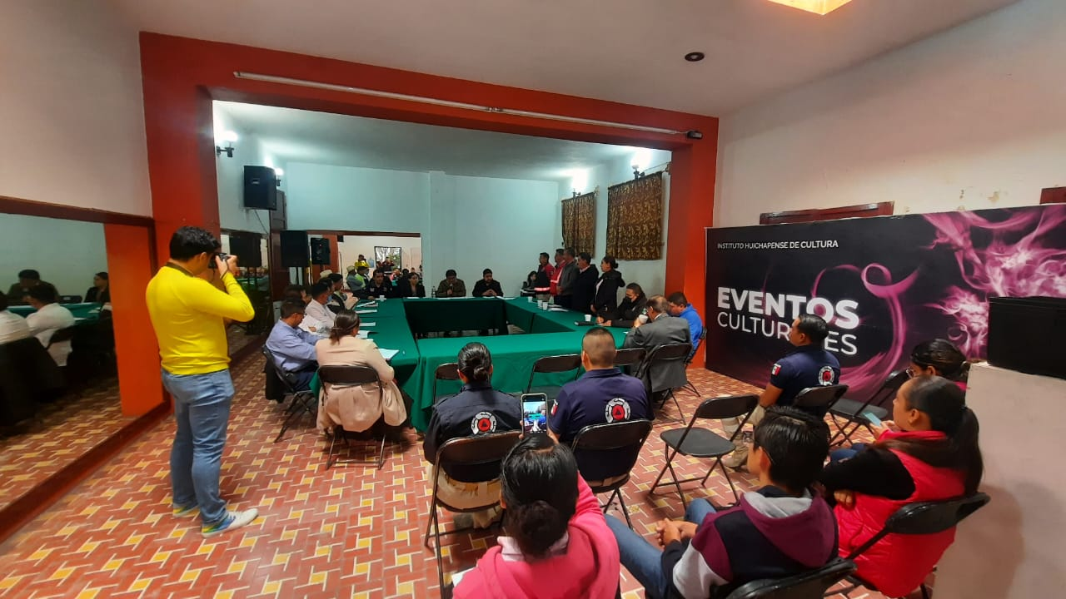

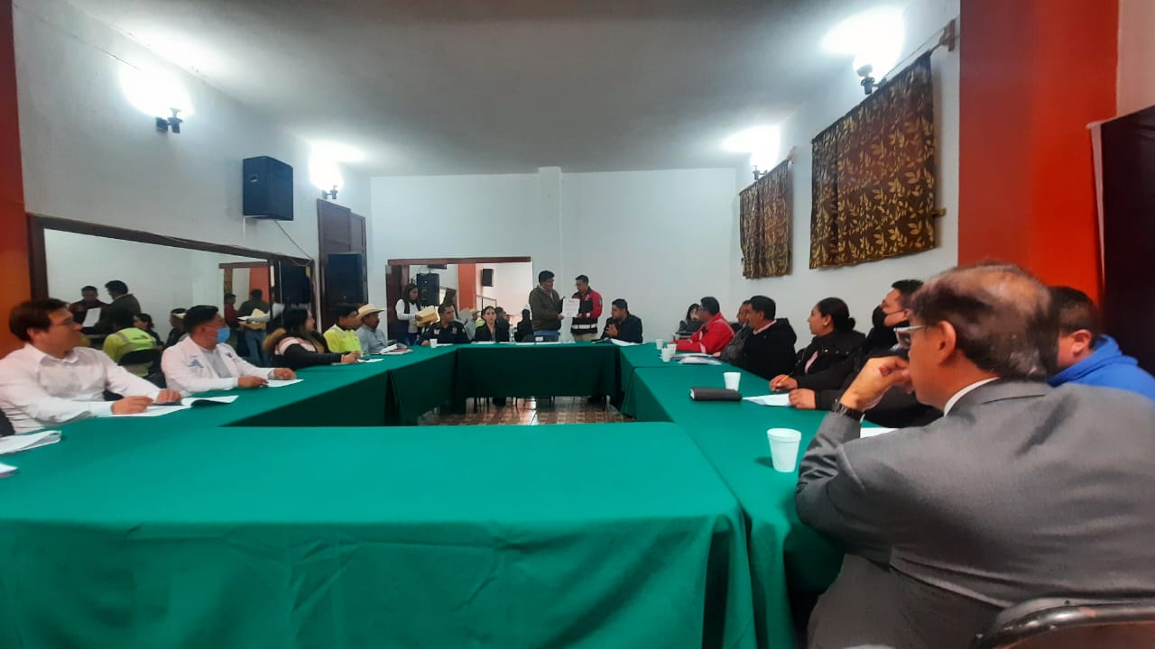

**Quiero saber si cuenta con el inventario de recursos humanos y materiales del Municipio, para hacer frente a las consecuencias de un riesgo, emergencia o desastres y contingencias y anexar evidencias justificativas y comprobatorias en formato pdf.**

* Se cuenta con inventario de personal que labora dentro de esta Coordinacion, el cual es de 11 personales operativos, un personal administrativo y un Coordinador general, (cabe mencionar que se encuentra una persona incapacidad).
* Se cuenta actualmente con parque vehicular de 4 ambulancias básicas, dos unidades de rescate y una unidad de ataque rápido, un camión de bomberos y una pipa de 20,000 litros.
* Si la emergencia es de gran capacidad se solicitara apoyo a Parque Vehicular del municipio, donde se tiene contacto directo con el Director en caso de una emergencia.

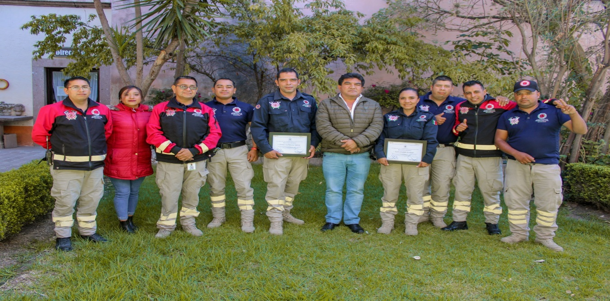

**Quiero saber si ha propuesto, coordinado ejecutado las acciones; antes, durante y después de una contingencia, apoyando el restablecimiento de los servicios públicos prioritarios en los lugares afectados y anexar evidencias justificativas y comprobatorias en formato pdf.**

* Consolidar el fortalecimiento de la unidad Municipal de Protección Civil, Bomberos y Gestión Integral de Riesgos, para que responda con eficacia a las expectativas de la población, a efecto de proteger su integridad física, bienes y entorno ante la presencia de agentes perturbadores naturales o provocados.
* Identificar los riesgos, la vulnerabilidad y el grado de resiliencia propio del municipio así como ser el primer nivel de respuesta para la atención de todo tipo de emergencias que se susciten dentro del municipio dando atención a los reportes de personas accidentadas, lesionadas o que sufren alguna enfermedad y trasladarlas a una instancia hospitalaria para una mejor atención.
* Proteger y salvaguardas la salud, bienes, flora y fauna del Municipio, así como la de los particulares ante una situación de emergencia.

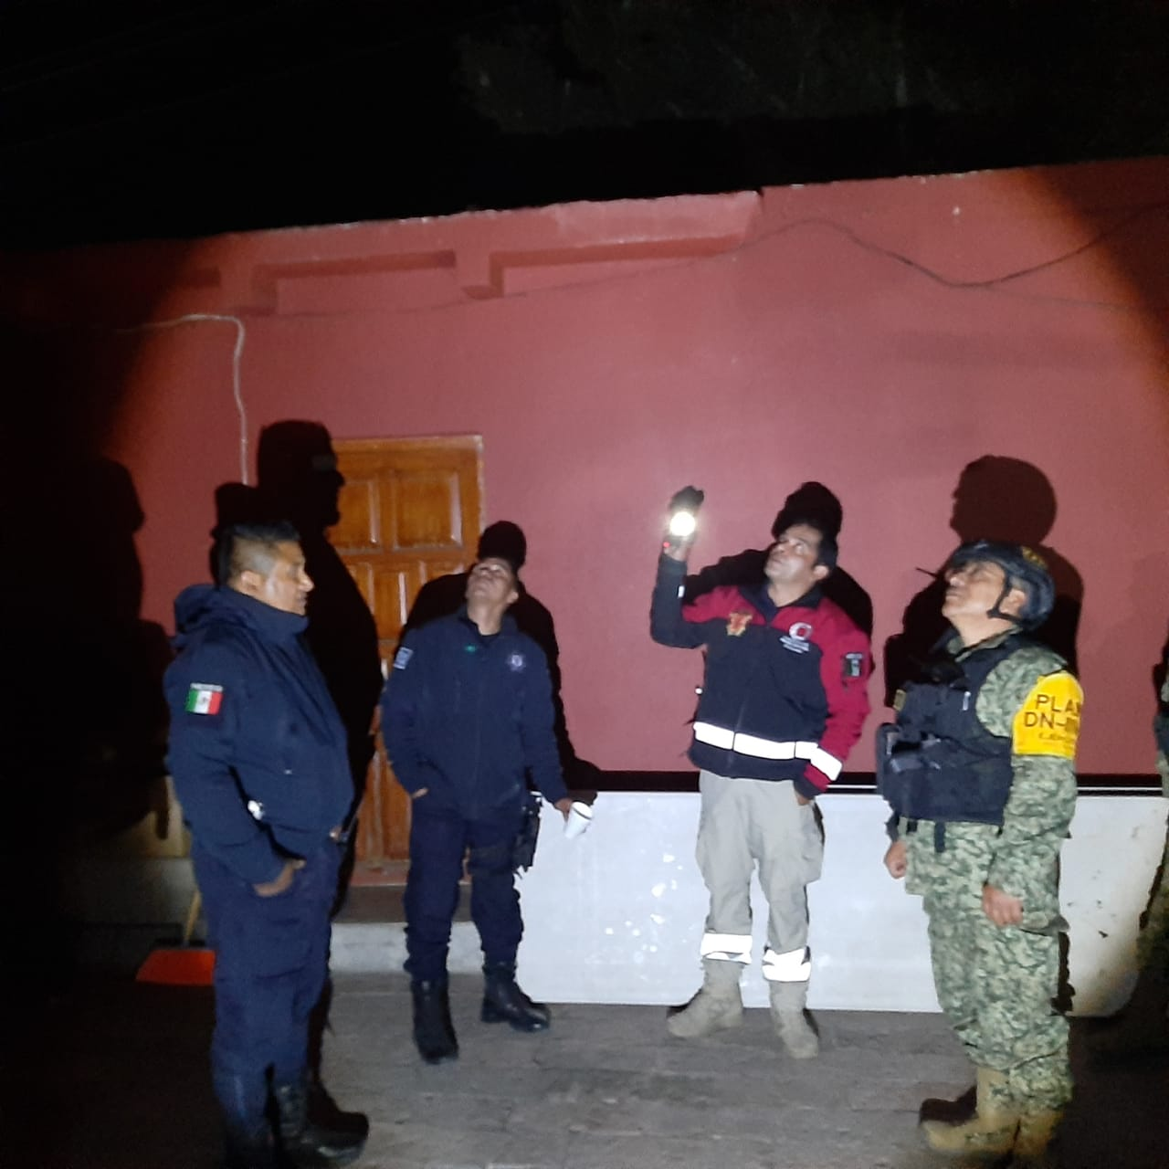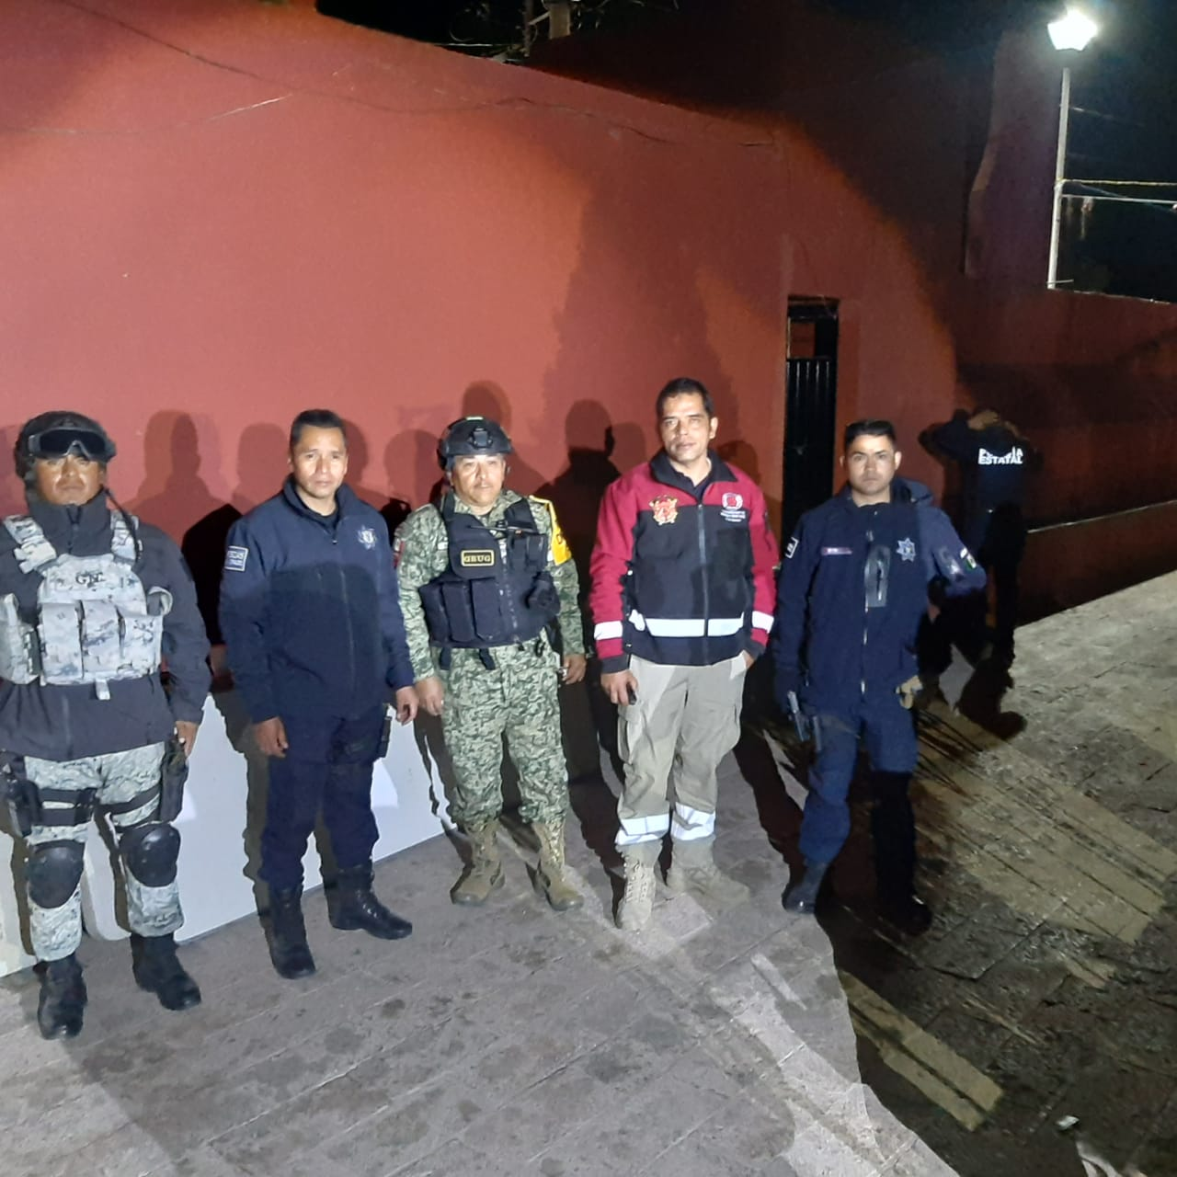

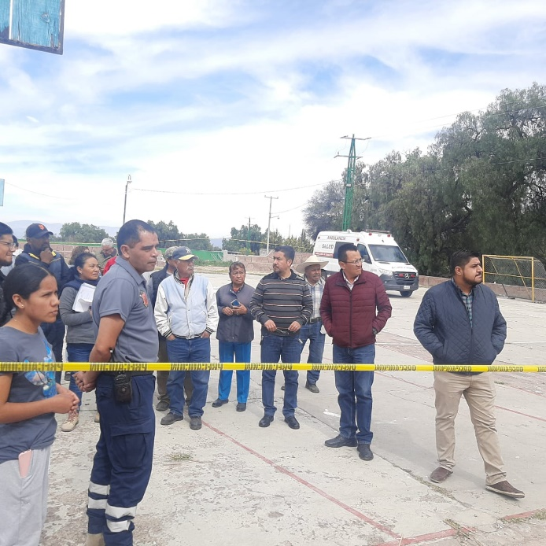

**Quiero Saber si ha apoyado a los centros de acopio, en los refugios temporales y en los albergues, destinados para recibir y brindar ayuda a la población afectada en desastres anexar evidencia justificativa y comprobatoria en formato pdf.**

* Se ha estado monitoreando cada uno de los refugios y se ha estado revisando que cumplan con las medidas necesarias en materia de Protección Civil.
* Se ha puesto mantas donde identifica a la ciudadanía que el inmueble es refugio temporal.

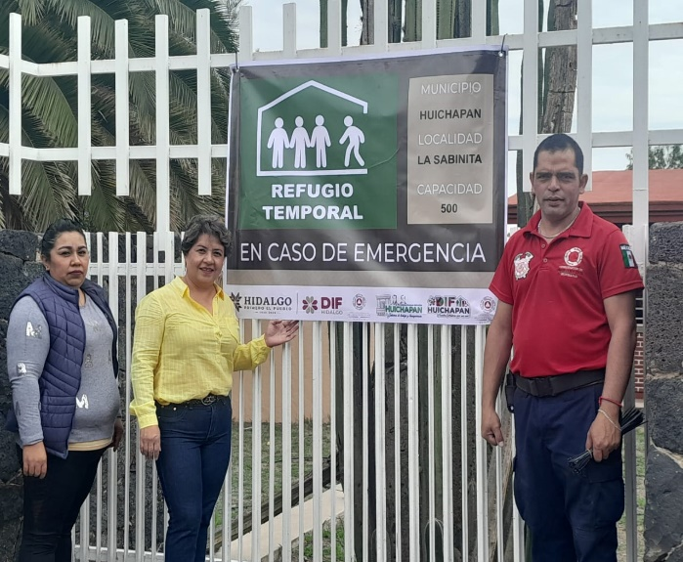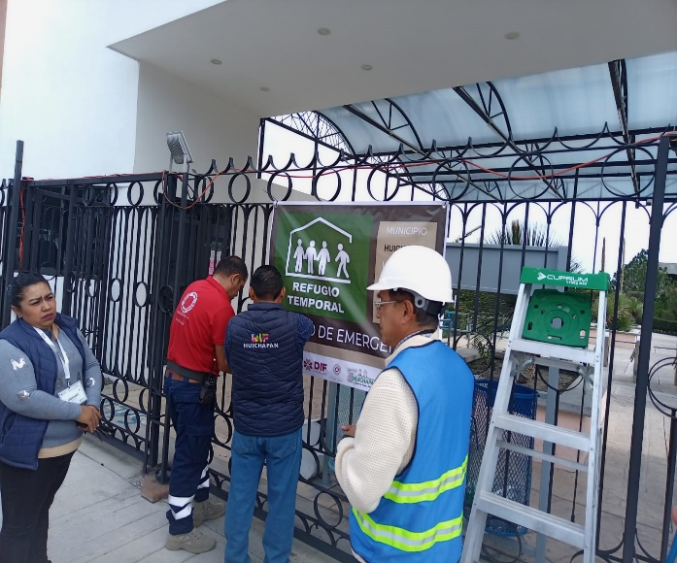

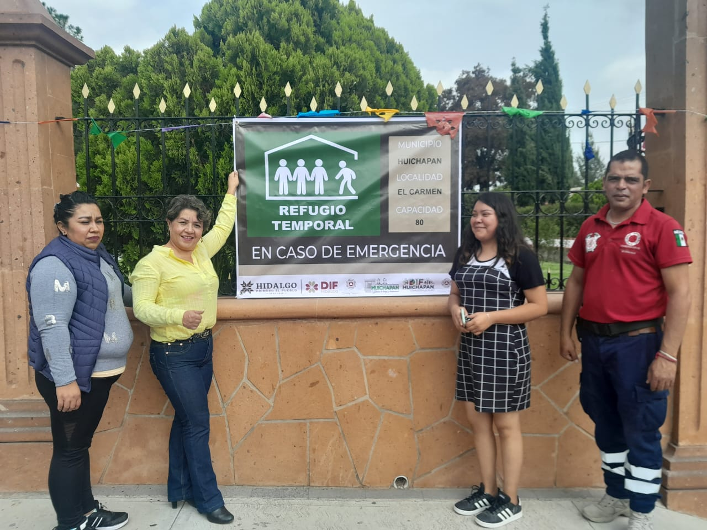

**Quiero saber si ha organizado y llevado a cabo acciones de capacitación para la sociedad en materia de protección civil, coadyuvado en la promoción de la cultura de autoprotección y promoción de lo conducente ante las autoridades del sector educativo, anexar evidencias justificativas y comprobatorias en formato pdf.**

* Se ha realizado programas de capacitación en materia de Protección Civil, para que la ciudadanía pueda compartir el tema. No se ha tenido mucha participación por parte de la ciudadanía.
* Se ha acudido a las comunidades en donde por año se ha tratado de dar capacitación a la ciudadanía, sin tener éxito.
* 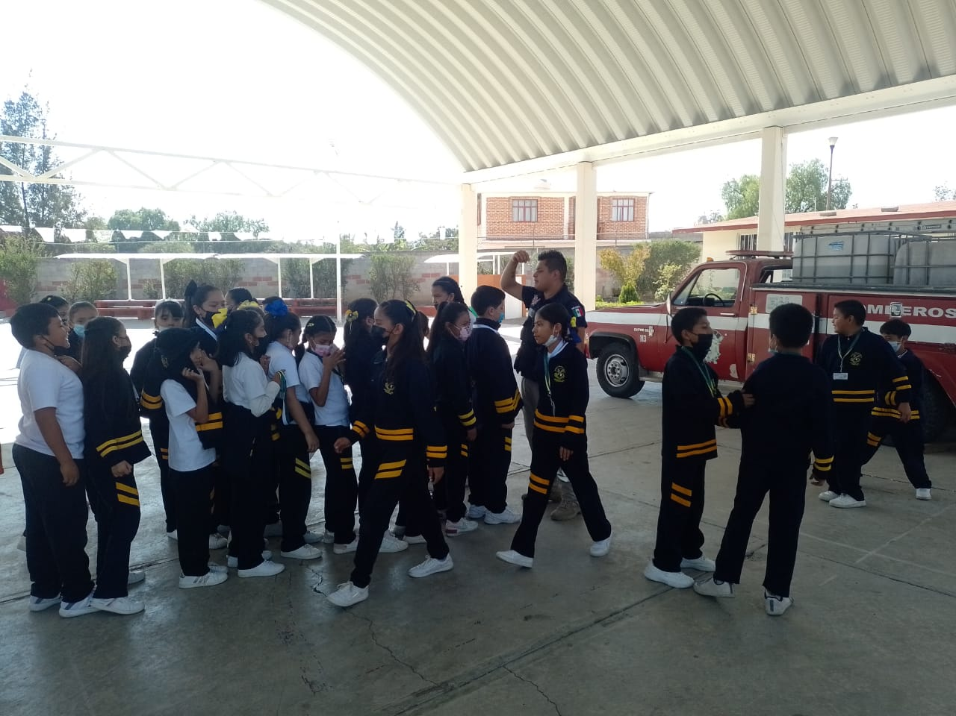Se ha acudido a escuelas en los niveles de pre escolar, primarios y secundarios, dando talleres a los alumnos y padres de familia en materia de protección Civil.

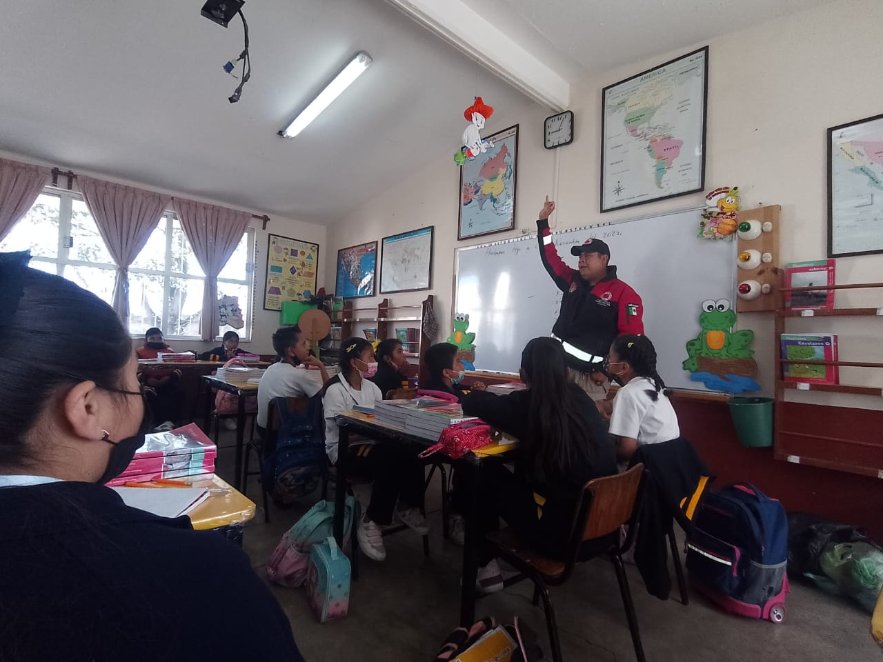

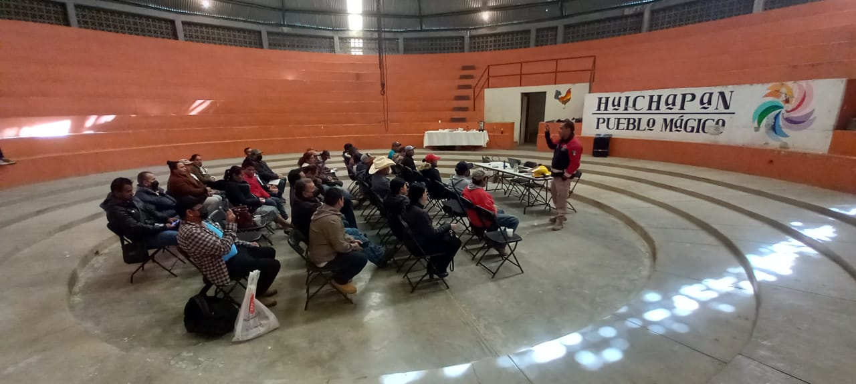

**Quiero saber cómo ha organizado la inspección, control y vigilancia en materia de protección civil en los establecimientos del sector público, privado y social para prevenir alguna contingencia, anexar evidencias justificativas y comprobatorias en formato pdf.**

* Emitir visto bueno de Protección Civil a través de inspecciones en los establecimientos del sector público, privado y social, solicitando medidas básicas de seguridad.
* Se anexa copia del formato de solicitud de inspección.

**Quiero saber cómo ha promovido la integración de las unidades internas de Protección Civil de las dependencia públicas, privadas y sociales, cuando estén establecidas dentro del territorio Municipal, anexar evidencia justificativas y comprobatorias en formato pdf.**

* Se ha capacitado a las brigadas de los tres niveles para que puedan compartir una educación en materia de Protección Civil.
* Se han realizados simulacros donde los tres niveles participan.

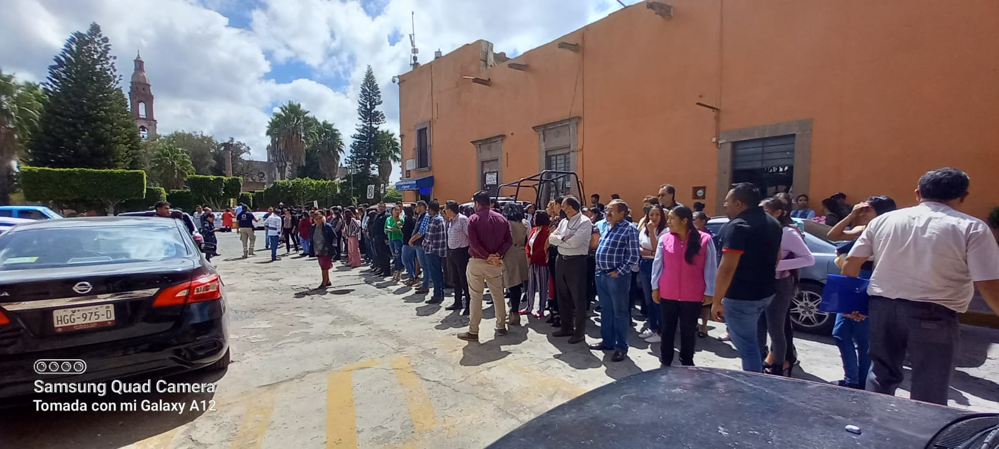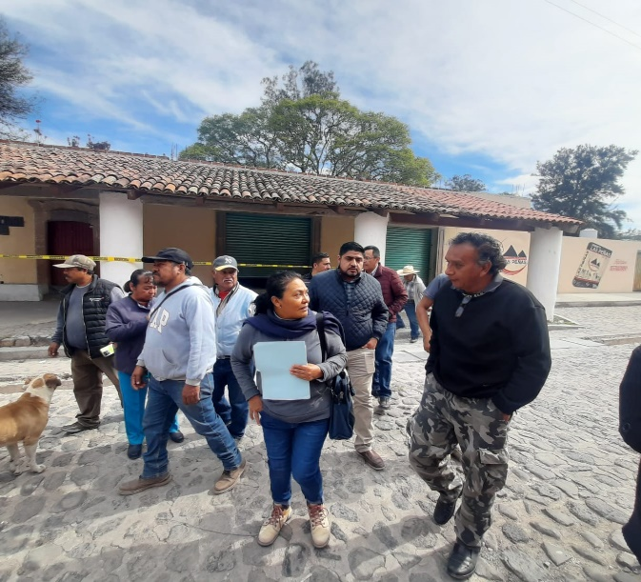

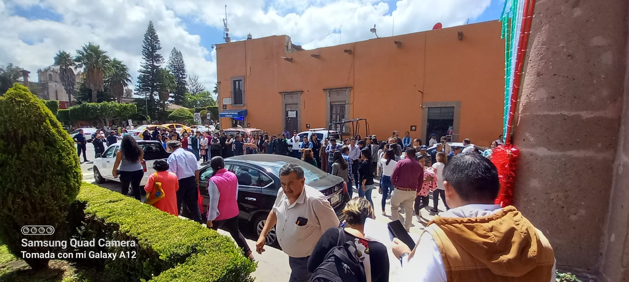

**Quiero saber si ha establecido una adecuada coordinación con los municipios colindantes, así como un sistema estatal de Protección Civil.**

* Se ha establecido una línea directa entre los directores de los municipios vecinos. Para el apoyo adecuado y directo de cada uno de ellos.
* Se ha conseguido capacitación para cada uno de los compañeros en diferentes materias de Protección Civil.
* Se ha capacitado en los diferentes municipios al personal.
* Se gestionó capacitación por parte del Colegio de Profesionales de Protección Civil a esta región.

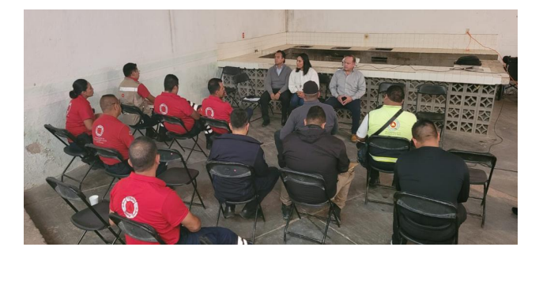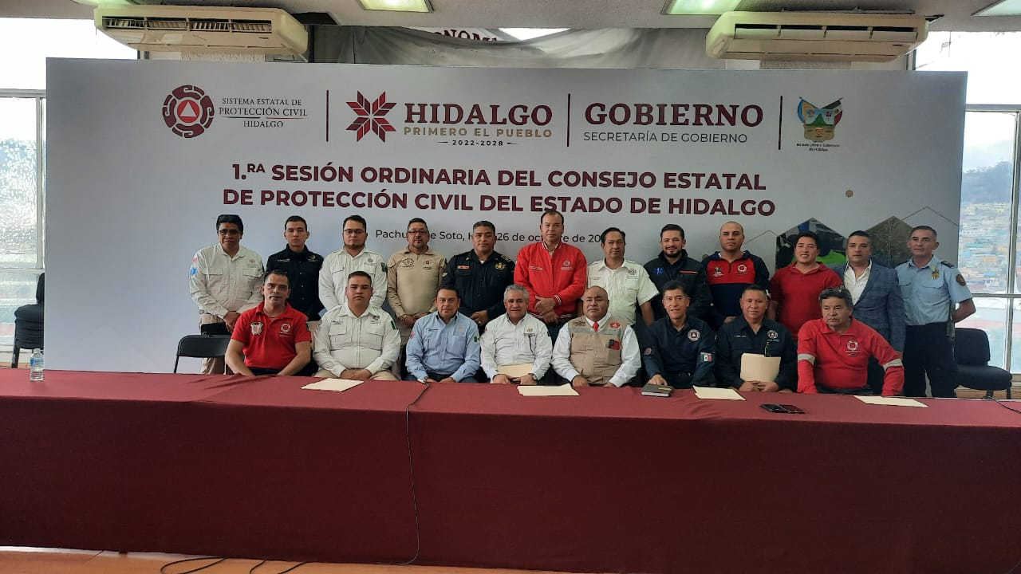

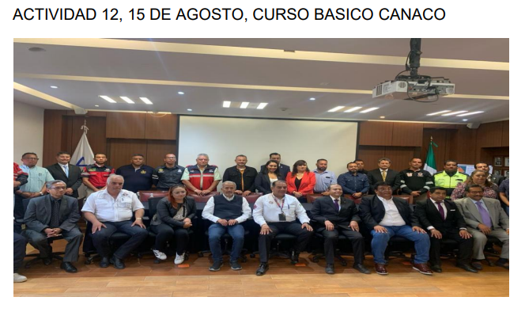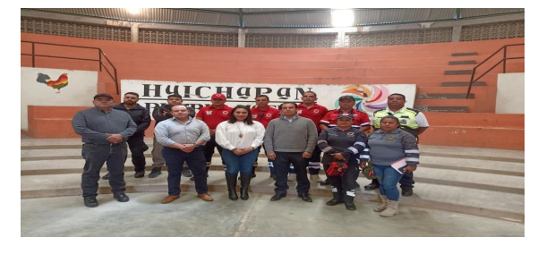

**Quiero saber si ha gestionado los recursos necesarios que permitan la capacitación y adquisición de equipo idóneo para ofrecer un servicio que garantice la protección a la ciudadanía, anexar evidencia justificativas y comprobatorias en formato pdf.**

* Se gestionó los cursos necesarios a los compañeros de Protección Civil.
* Se intervino y se logró ingresar al Colegio de Profesionales en Protección Civil.

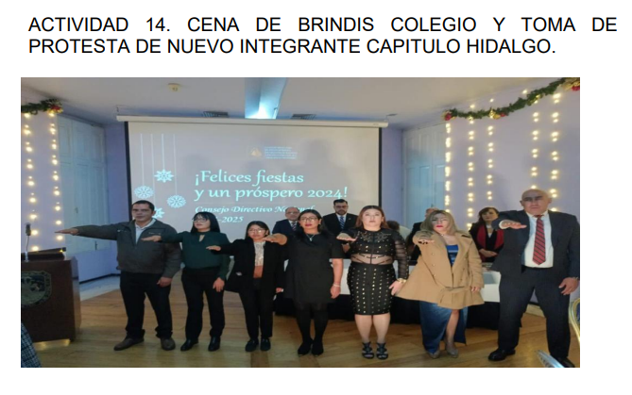

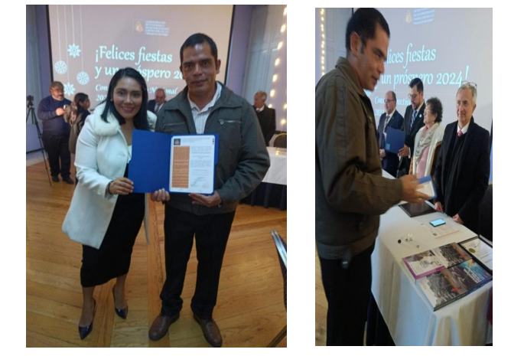

**Quiero saber si ha rendido informes al presidente Municipal, respecto de los acontecimientos registrados en su jurisdicción, anexar evidencia justificativas y comprobatorias en formato pdf.**

* Se ha informado al C. Presidente de forma directa de alguna contingencia en tiempo y forma directa.
* Se ingresa quincenalmente un informe detallado de actividades.
* Así mismo se le informa de forma directa y se le solicita la autorizaciones correspondientes por si llegaran a requerir apoyo, otros municipios vecinos

